МИНИСТЕРСТВО НАУКИ И ВЫСШЕГО ОБРАЗОВАНИЯ РОССИЙСКОЙ ФЕДЕРАЦИИ

**ФГБОУ ВО «АЛТАЙСКИЙ ГОСУДАРСТВЕННЫЙ УНИВЕРСИТЕТ»**

ИНСТИТУТ ЦИФРОВЫХ ТЕХНОЛОГИЙ, ЭЛЕКТРОНИКИ И ФИЗИКИ (ИЦТЭФ)

КАФЕДРА ВЫЧИСЛИТЕЛЬНОЙ ТЕХНИКИ И ЭЛЕКТРОНИКИ (ВТиЭ)

**Отчет по лабораторной работе № 2**

по курсу “Измерительные и управляющие информационные системы”

**“Работа с последовательным портом”**

**Вариант 9**

Выполнил студент 506 гр.

__________________ Д.В. Осипенко

Проверил: преп. кафедры ВТиЭ.

__________________ А.В. Сеулеков.

Лабораторная работа защищена

“___” ______________________ 2024 г.

Оценка ___________________

# Цель работы:

Научится работать с последовательным портом платформы Arduino.

# Задание:

1. Запрограммировать мигание светодиода;
2. Запрограммировать работу светодиода при включении кнопки;
3. Запрограммировать мигание светодиода при включении кнопки.

Вариант 9:

* Номер выхода – 10;

В работе будет использоваться схема, изображенная на рисунке 1.1.

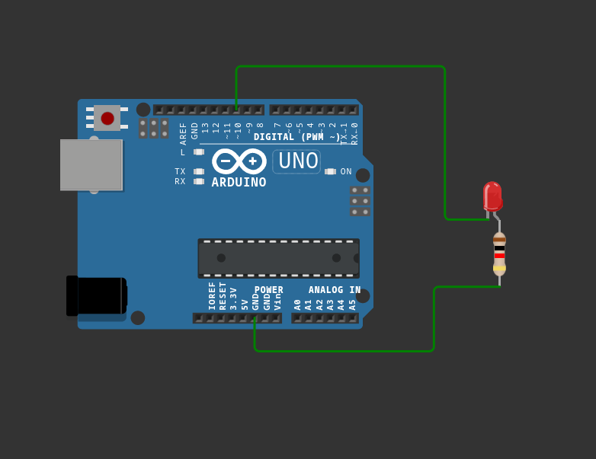

Рис. 1.1 Схема устройства

## Задание 1: Загрузить на плату код, выводящий таблицу ASCII

**Листинг 1.1:** Код, выводящий таблицу ASCII

int symbol = 33;

void setup() {

Serial.begin(9600);

Serial.println("ASCII Table ~ Character Map");

}

void loop() {

Serial.write(symbol);

Serial.print(", dec: ");

Serial.print(symbol);

Serial.print(", hex: ");

Serial.print(symbol, HEX);

Serial.print(", oct: ");

Serial.print(symbol, OCT);

Serial.print(", bin: ");

Serial.println(symbol, BIN);

if(symbol == 126) {

while(true) {

continue;

}

}

symbol++;

}

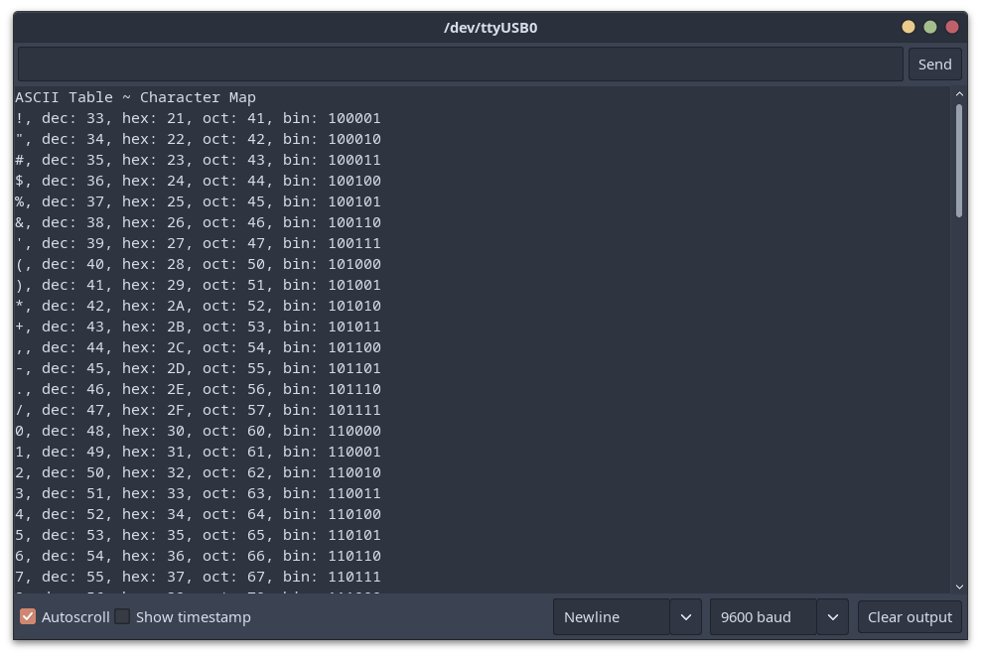

Рис. 1.2. Результат работы программы.

## Задание 2: Написать бесконечный цикл, который будет раз в секунду отправлять в последовательный порт имя с новой строки

**Листинг 1.2:** Бесконечный цикл, который будет раз в секунду отправлять в последовательный порт имя с новой строки.

void setup() {

Serial.begin(9600);

}

void loop() {

Serial.println("Osipenko D.V.");

delay(1000);

}

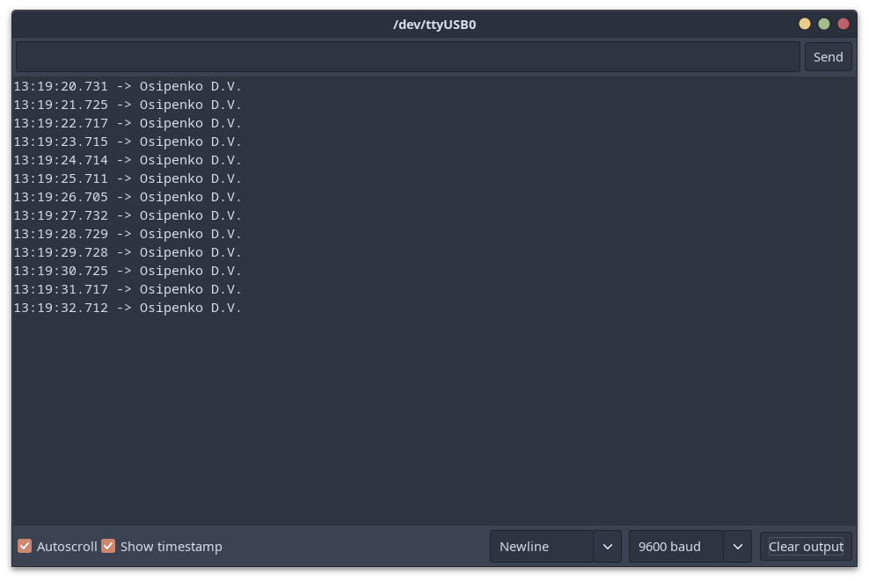

Рис. 1.3. Результат работы программы.

## Задание 3: Отправка команд с ПК

**Листинг 1.3:** Программа, читающая из порта.

int val = 0;

void setup() {

Serial.begin(9600);

}

void loop() {

if (Serial.available() > 0) {

val = Serial.read();

Serial.print("I received: ");

Serial.write(val);

Serial.println();

}

}

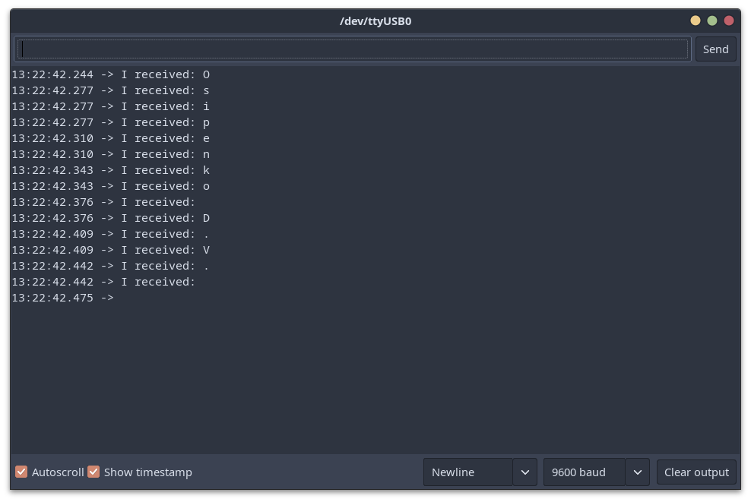

Рис. 1.4. Результат работы программы.

## Задание 4: Управление устройством через COM-порт

**Листинг 1.4:** Программа управления устройством через COM-порт

int val = 0;

void setup() {

Serial.begin(9600);

pinMode(8, OUTPUT);

}

void loop() {

if (Serial.available() > 0) {

val = Serial.read();

if (val=='H') {

digitalWrite(10,HIGH);

Serial.println("status: HIGH");

}

if (val=='L') {

digitalWrite(10,LOW);

Serial.println("status: LOW");

}

}

}

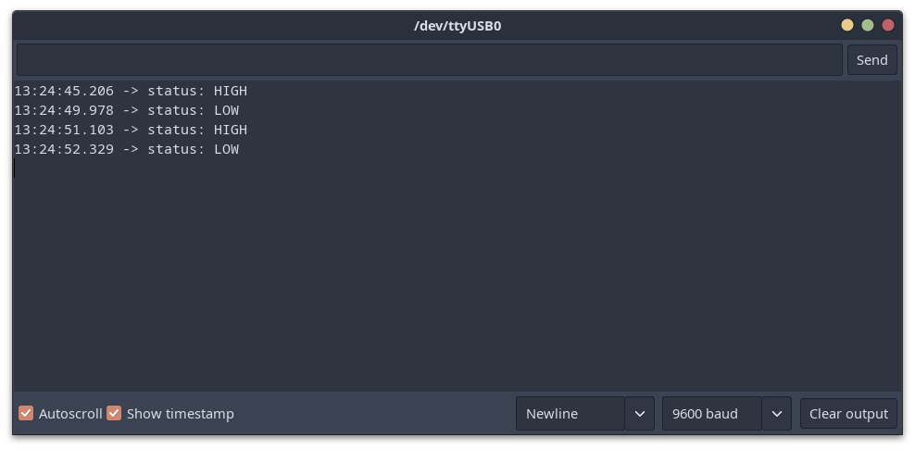

Рис. 1.5. Результат работы программы.

## Задание 5: Написать программу, которая по результатам приема данных из COM-порта в основном цикле должна выполнять разные действия.

**Листинг 1.5:** Программа управления устройством через COM-порт

char val = '0';

void setup() {

Serial.begin(9600);

pinMode(10, OUTPUT);

}

void loop() {

if (Serial.available() > 0) {

char tmp = Serial.read();

if (tmp == '1' || tmp == '0') {

val = tmp;

Serial.print("recive:");

Serial.println(val);

}

}

if (val=='1') {

digitalWrite(10,HIGH); delay (100);

digitalWrite(10,LOW); delay (100);

}

if (val=='0') {

digitalWrite(10,HIGH); delay (500);

digitalWrite(10,LOW); delay (500);

}

}

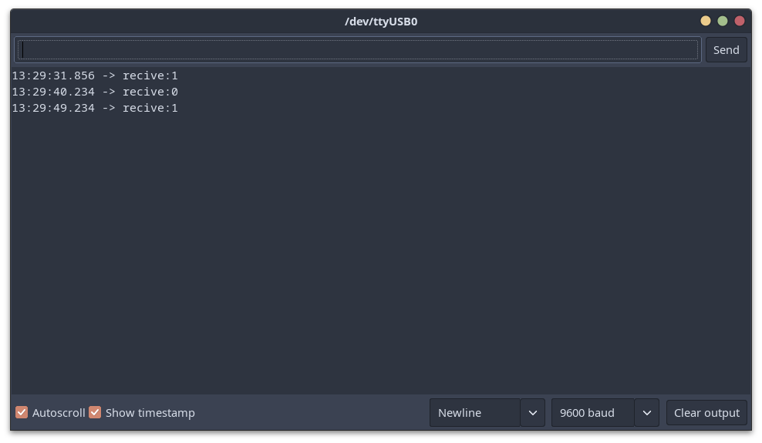

Рис. 1.6. Результат работы программы.

## Задание 6: Придумайте три светодиодных эффекта, переключение между которыми можно осуществлять при отправке различных символов с ПК.

**Листинг 1.6:** Программа из 3х светодиодных эффектов.

char mode = '0';

void setup() {

Serial.begin(9600);

pinMode(10,OUTPUT);

}

void loop() {

if (Serial.available() > 0) {

char tmp = Serial.read();

if (tmp == '0' || tmp == '1' || tmp == '2') {

mode = tmp;

Serial.print("selected mode: ");

Serial.println(mode);

}

}

if (mode == '0') {

digitalWrite(10, HIGH);

delay(1000);

digitalWrite(10, LOW);

delay(1000);

} else if (mode == '1') {

digitalWrite(10, HIGH);

delay(750);

digitalWrite(10, LOW);

delay(100);

digitalWrite(10, HIGH);

delay(100);

digitalWrite(10, LOW);

delay(100);

digitalWrite(10, HIGH);

delay(100);

digitalWrite(10, LOW);

delay(750);

} else if (mode == '2') {

digitalWrite(10, HIGH);

}

}



Рис. 1.7. Результат работы программы.

## Задание 7: Напишите программу, мигающую светодиодом с частотой, заданной пользователем с ПК.

**Листинг 1.7:** Программа, мигающая светодиодом с частотой, заданной пользователем.

int per = 1000;

void setup() {

Serial.begin(9600);

pinMode(10, OUTPUT);

}

void loop() {

if (Serial.available() > 0) {

float freq = Serial.parseFloat();

if (freq != 0) {

Serial.print("Get freq: ");

Serial.print(freq);

Serial.print(“Hz”);

per = (int)(1. / freq * 1000);

Serial.print("; New per: ");

Serial.print(per);

Serial.println("ms");

}

}

digitalWrite(10, HIGH);

delay(per/2);

digitalWrite(10, LOW);

delay(per/2);

}

# Вывод:

В ходе данной работы были получены базовые знания программирования и работы с Arduino UNO.